متوسطة : العلاّمة ابن باديس/ إغيل علي | السنة الدراسية : 2023/2024
التقييم المرحلي (الاختبار) للفصل الثاني | المستوى : سنة 4 متوسط
مادة العلوم الفيزيائية والتكنولوجيا | المــــــــــــــدة : 01 سا و 30 د

الجزء الأوّل : 12نقطة
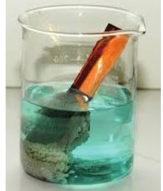
التّمرين الأوّل: (06 نقاط)
صفيحة الزّنك
- نضع قطعة من الزّنك Zn داخل أنبوب اختبار ثمّ نضيف إليها كمّية من كبريتات النّحاس
ذي اللون الأزرق CuSO₄ على صفيحة من معدن الزّنك فنلاحظ اختفاءً تدريجيًا
لِلَوْنِ المحلول الأزرق وتشكّل طبقة حمراء على القطعة. (الوثيقة 1).
كبريتات النحاس

- فسّر سبب اختفاء اللون الأزرق للمحلول المستعمل.
- حدّد طبيعة المادة المترسبة على قطعة المعدن.
- نرشّح المحلول النّاتج ونوزّعه على أنبوبي اختبار (الوثيقة 2):
الوثيقة 1
أ- سمّ المحلول النّاتج واكتب صيغته الشّاردية.
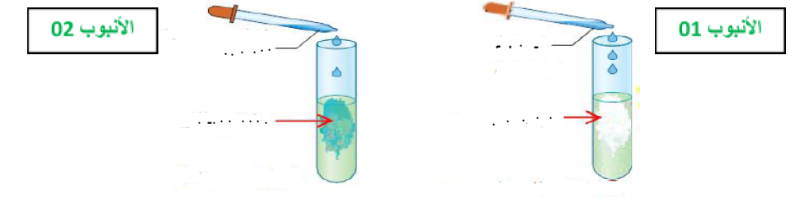
ب- اقترح طريقة تجريبية تسمح بالكشف عن شوارد المحلول
النّاتج مع ذكر اسم ولون الرّاسب في كلّ أنبوب اختبار.
- اكتب معادلة التّفاعل بالأفراد المتفاعلة فقط مع الحالة الفيزيائية.
5- فسّر لِمَ يُنصح بوضع محلول كبريتات النّحاس في قوارير
بلاستيكية.
الوثيقة 2

التّمرين الثّاني: (06 نقاط)
يقرب محمد مغناطيسا A من كرية حديدية B فتجذب نحوه تحت تأثير قوّة شدّتها 0.2N كما هو موضّح في الوثيقة 3.
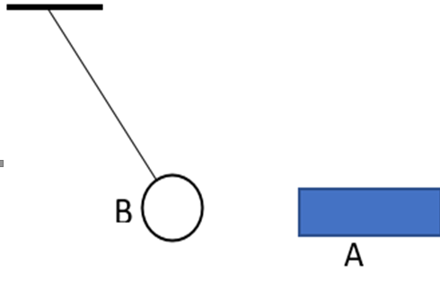
- حدّد نوع الفعل الميكانيكي الذي يطبّقه المغناطيس A على الكريّة B.
- اذكر خصائص شعاع القوة التي يطبّقها المغناطيس على الكريّة.
- أعد رسم الشّكل ومثّل عليه شعاع القوة التي يطبّقها المغناطيس على الكريّة
وثيقة 3
باستعمال سلّم الرّسم: 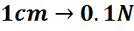
4- اذكر مبدأ الفعلين المتبادلين، ثم استنتج خصائص شعاع القوّة التي تؤثّر بها الكريّة على المغناطيس.
الجزء الثّاني : 08نقاط
الوضعيّة المركّبة (الإدماجيّة) :
اشترت عائلة منزلا قديما واضطرت للانتقال إليه قبل ترميمه، لكن أفراد الأسرة انزعجوا كثيرا من عدة ظواهر في المنزل والمتمثلة في
ــــــــــــــــــــــــــــــــــــــــــــــــــــــــــــــــــــــــــــــــــــــــــــــــــــــــــــــــــــــــــــــــــــــــــــــــــــــــــــــــــــــــــــــــــــــ صفحة 1 من 2 اقلب الورقة
- انسداد أنابيب الغسالة بسبب ترسب الكلس () .
الحوادث الكهربائية:
- الإصابة بصعقة كهربائية كلّما لامس أحدهم الثلاّجة عند وصلها بالّتغذية الكهربائية.
- إصابة الابن بصدمة كهربائية عند تبديله أحد مصابيح الرّواق رغم فتح القاطعة.
ج- قطع القاطع الآلي للتّيّار عند تشغيل الأجهزة في آن واحد.
- اقترح الابن على والده استعمال حمض كلور الهيدروجين HCl للتّخلّص من ترسّب الكلس في السخّان.
- أكتب الصّيغة الشّاردية لمحلول كلور الهيدروجين.
- سمّ الغاز المنطلق مع كتابة صيغته الإحصائية ،مبيّنا كيفية الكشف عنه تجريبيا.
- أكتب معادلة التّفاعل بين الكلس وحمض كلور الهيدروجين بالصّيغة الشّاردية.
- تمثّل الوثيقة 04 مخططا لتركيب كهربائي لجزء من المنزل:
- حدّد الأسباب المحتملة لهذه الحوادث الكهربائية ثم اقترح حلولا مناسبة من أجل تفاديها (استعن بالجدول التاّلي)
- اعد رسم هذا المخطط الكهربائي مبيّنا عليه كل التّعديلات والإضافات التي تراها مناسبة.

الحالة | السّبب | الحلول المقترحة
أ
ب
ج

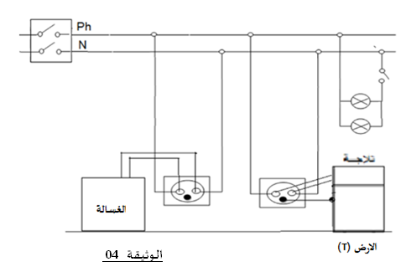

بالتّوفيق

صفحة 2 من 2

